ZAPISNIK

rednega letnega zbora članov Golf kluba Grad Mokrice, ki je bil v torek, 3.2.2026 ob 18. uri v kongresni dvorani Hotela Terme v Termah Čatež.

Predlagani dnevni red:

- Izvolitev delovnega predsedstva
- Potrditev dnevnega reda
- Finančno poročilo za leto 2025
- Poročilo nadzornega odbora
- Višina pristopnine za leto 2026
- Višina članarine za leto 2026
- Izvolitev klubskega kapetana za leto 2026
- Finančni načrt in program dela za leto 2026
- Višina subvencije za letno karto 2026
- Seznanitev upravljalca igrišča glede aktualnih informacij za leto 2026
- Razno

K točki 1
Predsednik Blaž De Costa (v nadaljevanju predsednik) v uvodu pozdravi vse prisotne člane kluba in predlaga delovno predsedstvo v sestavi:
Predsednik delovnega predsedstva zbora članov: Blaž De Costa (v nadaljevanju predsednik)
Člana delovnega predsedstva: Barbara Istenič, Marjan Vinko
Zapisnikar: Stanislav Ilc
Pripomb na predlog ni bilo, zato so člani kluba soglasno sprejeli naslednji

SKLEP:
Za redni letni zbor članov kluba se sprejme delovno predsedstvo v predlagani obliki. Predsednik
ugotovi, da je zbor sklepčen in lahko nadaljuje z delom.
K točki 2
Predsednik predsedstva Blaž De Costa vse prisotne seznani z dnevnim redom. Pripomb in dopolnitev ni bilo, zato se sprejme dnevni red v predlagani obliki.

K točki 2
SKLEP:
Soglasno se sprejme naslednji dnevni red:

- Izvolitev delovnega predsedstva
- Potrditev dnevnega reda
- Finančno poročilo za leto 2025
- Poročilo nadzornega odbora
- Višina pristopnine za leto 2026
- Višina članarine za leto 2026
- Izvolitev klubskega kapetana za leto 2026
- Finančni načrt in program dela za leto 2026
- Višina subvencije za letno karto 2026
- Seznanitev upravljalca igrišča glede aktualnih informacij za leto 2026
- Razno

K točki 3
Predsednik poda izčrpno poročilo o finančnem poslovanju kluba v letu 2025.
PRIHODKI Članarine 13.235,00 €
Donacije 00,00 €
Sponzorstva 450,00 €
SKUPAJ 13.685,00 €
ODHODKI Članarina GZS 4.335,00 €
Štartnine 5.444,00 €
Drugi stroški 1.050,00 €
Pokali 906,00 €
Prispevek za letne karte 1.241,00 €
Reklama 891,00 €
Šola golfa 0,00 €
PTT, Telekom, provizije, Posavc. 138,00 €
SKUPAJ 14.005,00 €
RAZLIKA - 320,00 €
Klub je posloval z izgubo v višini 320,00 €.
Razlogi za takšen rezultat:
- število vplačanih članarin v letu 2025 je 93
- višji prihodki glede na leto 2024 za 7,00 €
- nižji odhodki glede na leto 2024 za cca. 2.594,00 €
V letu 2025 je bilo izvedenih 7 klubskih turnirjev (za HCP)
6 tekmovanj na 9 luknjah v sklopu „Klubske lestvice“
Oglaševanje, začetna šola golfa
Upravni odbor je dosledno upravljal s finančnimi viri, vse obveznosti kluba so tekoče poravnane.

Organizacija izleta.

Začetno šolo golfa je opravilo 18 novih golfistov.

SKLEP:
Finančno poročilo je soglasno potrjeno.

K točki 4
Ob odsotnosti člana nadzornega odbora Vita Petana je poročilo podal Marjan Pacek, ki je povedal, da je nadzorni odbor pregledal poslovne knjige kluba, pri čemer niso bile ugotovljene nobene nepravilnosti pri vodenju knjig in porabi sredstev ter da finančno poročilo izkazuje resnično stanje.

SKLEP:
Poročilo nadzornega odbora je soglasno sprejeto.

K točki 5
Predsednik vpraša zbrane člane, če se strinjajo, da tudi v letošnjem letu ni pristopnine. Sicer finančno stanje zahteva določene ukrepe za pridobitev dodatnih finančnih sredstev, vendar meni, da bi
nadaljevali utečeno prakso brez pristopnine.

SKLEP
Za leto 2026 ni pristopnine.

K točki 6
Predsednik predlaga, da se višina članarine minimalno dvigne.
Po krajši razpravi se sprejme sledeči

SKLEP:
Članarine za 2026 so sledeče:
OBSTOJEČI ČLANI: 150€ (140€ pri plačilu do 28.2.2026)
OBSTOJEČI ČLANI do 18 let starosti: 40€ (25€ pri plačilu do 28.2.2026) NOVI ČLANI: 150€

K točki 7
Predsednik poziva udeležence zbora po imenovanju klubskega kapetana za leto 2026 in predlaga, da za leto 2026 postane kapetan Barbara Istenič.

SKLEP:
Soglasno sprejet predlog, kapetan kluba postane Barbara Istenič.

K točki 8
Predsednik predstavi finančni načrt in plan dela za leto 2026.
PRIHODKI
Članarine 13.000,00 €
Donacije 100,00 €
Sponzorstva 1.500,00 €
SKUPAJ 15.500,00 €
ODHODKI
Članarina GZS 4.500,00 €
Štartnine 6.000,00 €
Pokali 1.000,00 €
Prispevek za letne karte 1.500,00 €
Reklama 500,00 €
Drugi stroški 1.200,00 €
Tekmovalna sekcija 500,00 €
PTT, Telekom, provizije, rač. 300,00 €
SKUPAJ 15.500,00 €

Planirani prihodki in odhodki so 15.500€.
Program dela vsebuje še:
- Pridobivanje novih članov
- Organizacija začetne šole golfa
- Organizacija vsaj enega klubskega izleta
- Medklubsko srečanje (Olimje, Trnovo, ...)
- Mid am Liga
- Senijorska liga (moški/ženske)

PLAN KLUBSKIH TURNIRJEV
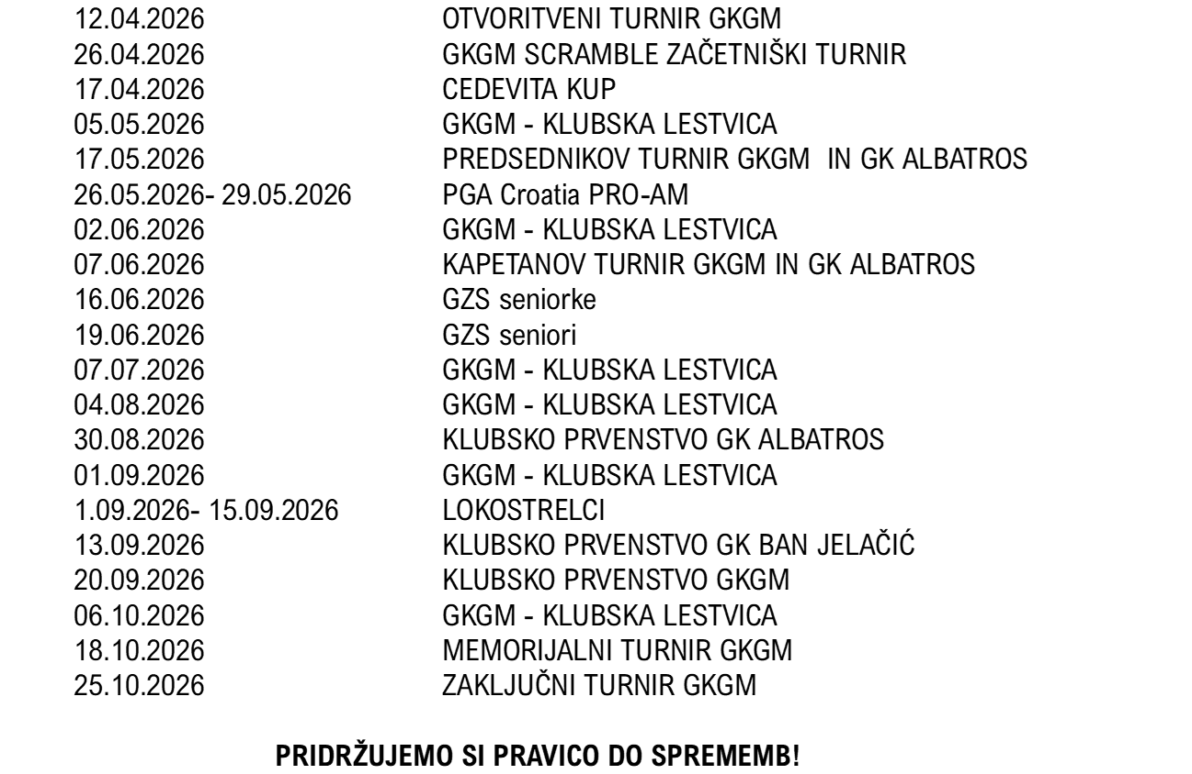

SKLEP:
Finančni načrt in plan dela za leto 2026 sta potrjena.

K točki 9

SKLEP:
Subvencija za nakup letne karte za leto 2026 znaša 50 €.

K točki 10
Predstavnik upravljalca igrišča Mislav Marin predstavi aktualne informacije glede dviga letnih kart za igrišče.
Letna karta Golf igrišča Grad Mokrice
Vse dni v tednu cena za člane GKGM redna cena
Letna karta 1.800,00 € 1.900,00 €
Člani do vključno 24. leta in študenti (-25 %) 1.350,00 € 1.425,00 €
Otroška do vključno 17. leta (-50 %) 900,00 € 950,00 €
Tedenska karta pon–pet cena za člane redna cena
Letna karta 1.500,00 € 1.600,00 €
Člani do vključno 24. leta in študenti (-25 %) 1.125,00 € 1.200,00 €
Otroška do vključno 17. leta (-50 %) 750,00 € 800,00 €
Za plačilo do 1.3.2026 na vse karte priznamo 25 % popusta.
• Tedenska karta velja od ponedeljka do petka.
• Za igranje ob vikendih in praznikih plačate 50 % cene dnevne karte.
• Letni najem golf vozila (razen na turnirjih) ob
nakupu letne karte znaša 825,00 €.

Ugodnosti za imetnike letnih kart
• Lastniki letne karte prejmejo brezplačno vstopnico za celodnevno kopanje na Termalni rivieri Term Čatež
• Lastniki letne karte imajo 10% popust na gostinske storitve v klubski hiši Gradu Mokrice;
• Lastniki letne karte imajo 10% popust na redno ceno golf avtomobilčka;
• Lastniki letne karte imajo 20% popust na redne cene vstopa v Grand Spa Terme in Wellness Riviero;
• Lastniki letne karte imajo 50% stalni popust na ceno dnevne karte:
• Golf igrišče Olimje-Podčetrtek (vse dni, razen na turnirjih);
• Lastniki letne karte imajo 20% stalni popust na ceno dnevne karte:
• Riverside Golf Zagreb (vse dni, razen na turnirjih);
• Imetnik karte, ki pripelje novega kupca letne karte (oseba, ki še nikoli ni imela letne karte na Mokricah), je upravičen do 15 % popusta pri nakupu svoje letne karte.

Golf card Unlimited
velja od 1. 3. 2026 do 28. 2. 2027
Za odrasle 2.470,00 €
Neomejena igra na domačem igrišču na vseh ostalih igriščih se lahko
igra 20 iger/po igrišču. Nato se doplača 50% dnevne karte.
Vključeno je 26 igrišč v 4 državah (AUT, SLO, SK). Slovenska igrišča so:
GC Grad Mokrice, Livada - Moravske toplice, Golf Bovec, A Golf Olimje.
Več o sami ponudbi nadete na
www.golfcard-unlimited.com/golfcard/gcu-unlimited.php

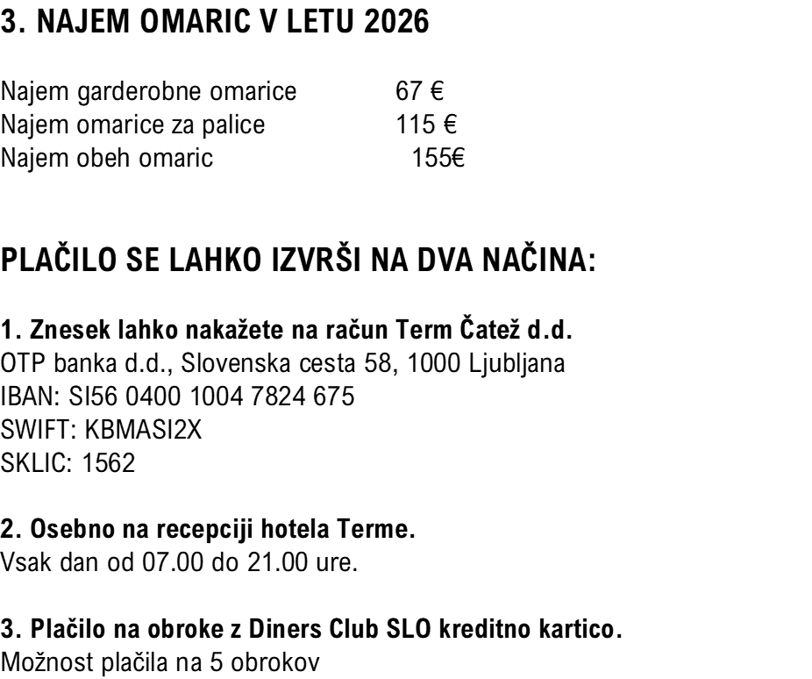

CENIK DNEVNIH KART

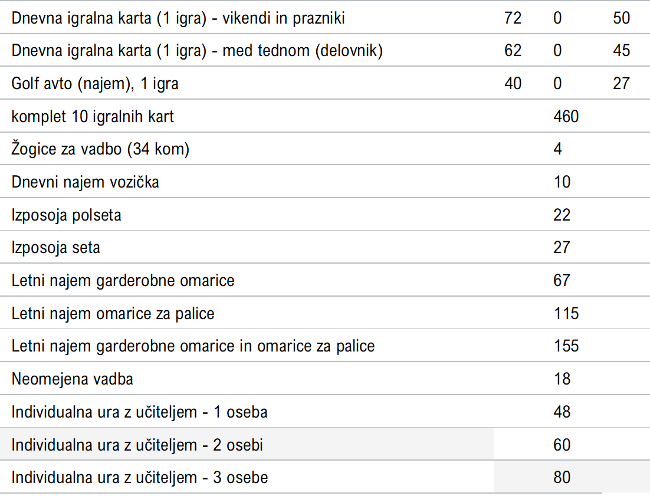

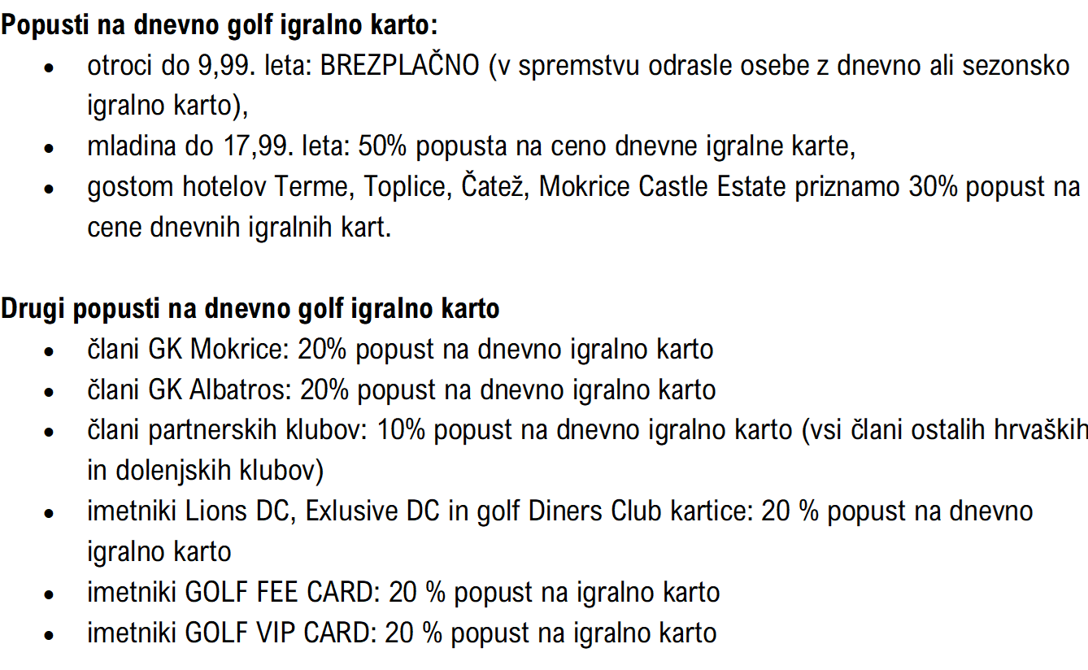
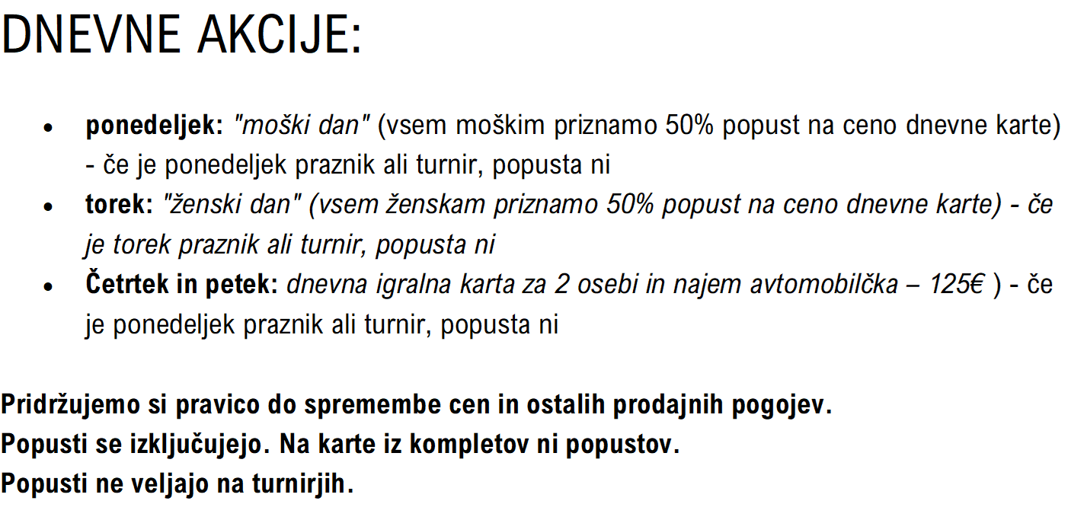

SKLEP:
Soglasno se sprejmejo podane informacije.

K točki 11
V razpravi zadnje točke dnevnega reda je gospa Venera Martinčič predlagala, da se klubski torki izvajajo na vseh 18. luknjah in ne samo na prvih devetih.
Gospod Borna Marković je predlagal, da se izlet organizira tako, da se dvakrat igra isto igrišče.

Zbor je bil zaključen ob 19.00. Po zaključku je sledilo kratko druženje in manjša pogostitev.

Zapisal: Delovni predsednik:
Stanislav Ilc Blaž De Costa

